v á r o s é p í t é s z e t i , é p í t é s z e t i k o n c e p c i ó

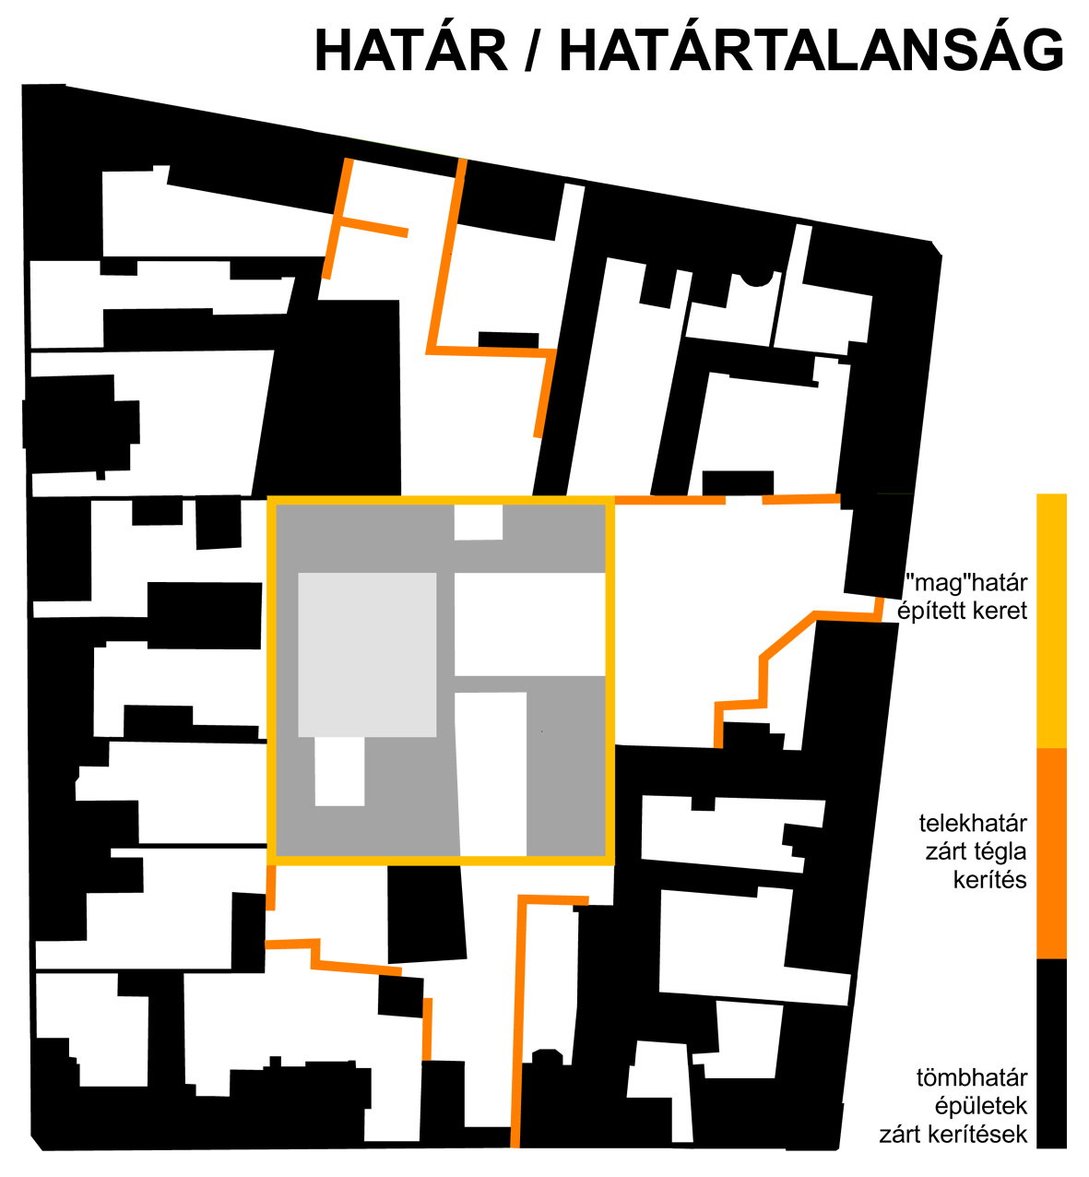 | Egy földszintes és néhány szintes lakóépületekkel határolt tömb belsejébe szövődik bele az „Agóra Szeged Pólus” közintézmény. Új egység, de a sokféleség egysége. Akárcsak maga a városi tömb, az új épület-együttes is épített tömegek, átmeneti és szabad terek összetett világa. Szabadon átjárható, nyitott struktúra… burkai – a tömbhatár, a telekhatár, a „keret”, az épületek falai – egyre újabb és újabb felfedezni valókat rejtenek. A környezet formálása racionális és intuitív, mint a tudományos kutatás, melynek folyamatát és eredményeit, tükrözi a ház. Határai ellenére határtalan…

a z é p ü l e t t ö m e g f u n k c i o n á l i s t a g o l á s a  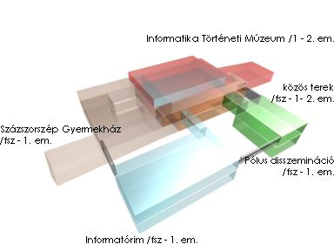 |   f ö l d s z i n t  az épületrészek kicsúsznak a „keretből”, így erősödnek az átmeneti térhelyzetek az udvarok és a házak között | 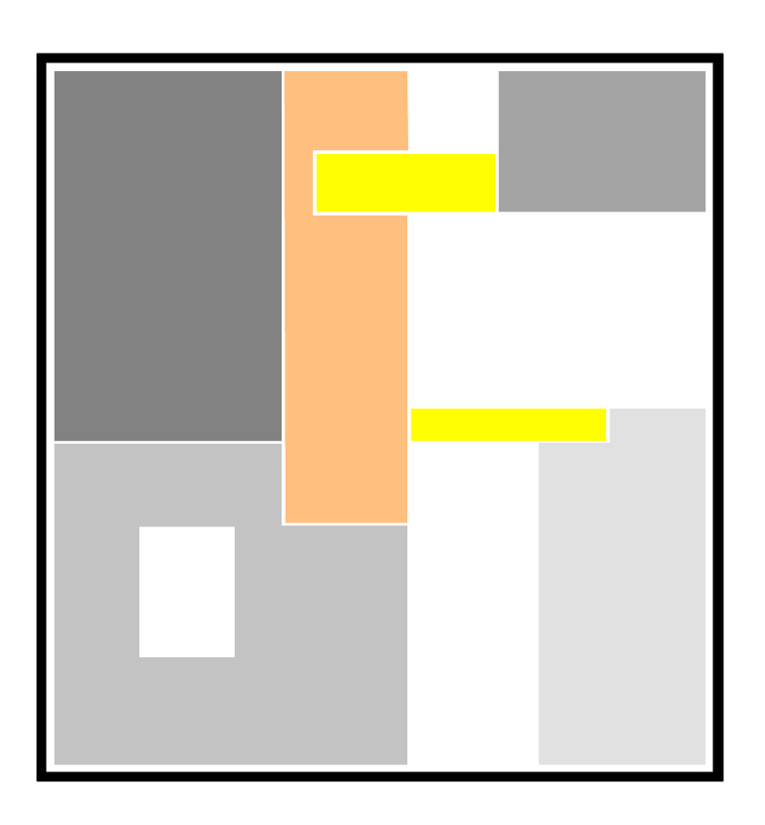  e m e l e t  az épületrészek befeszül-nek a keretbe és köztük külső és belső hidak teremtenek kapcsolatot
Az intézmény területe gyalogosan szabadon átjárható, de szükség esetén a kapuknál lezárható tér. Külső terei az épületek használatától függetlenedhetnek, mindenki számára használhatók. A különböző funkcionális egységek – Százszorszép Gyermekház, Informatórium, Pólus és az üzletek - önállóan is üzemeltethetők, de közvetlen belső téri kapcsolatuk is van a közös terekkel. Az Informatika Történeti Múzeum és a gépészeti bemutató terek a zöldtetőkkel a közönség számára a közös tereken keresztül közelíthető meg.
Az épület jármű megközelítése és feltöltése a Gogol utcáról nyíló mélygarázsból, a gazdasági és az északi szabadtéri kiállító udvar felől történik. Az épületben egy közösen használható teherlift biztosítja a függőleges anyagmozgatást.

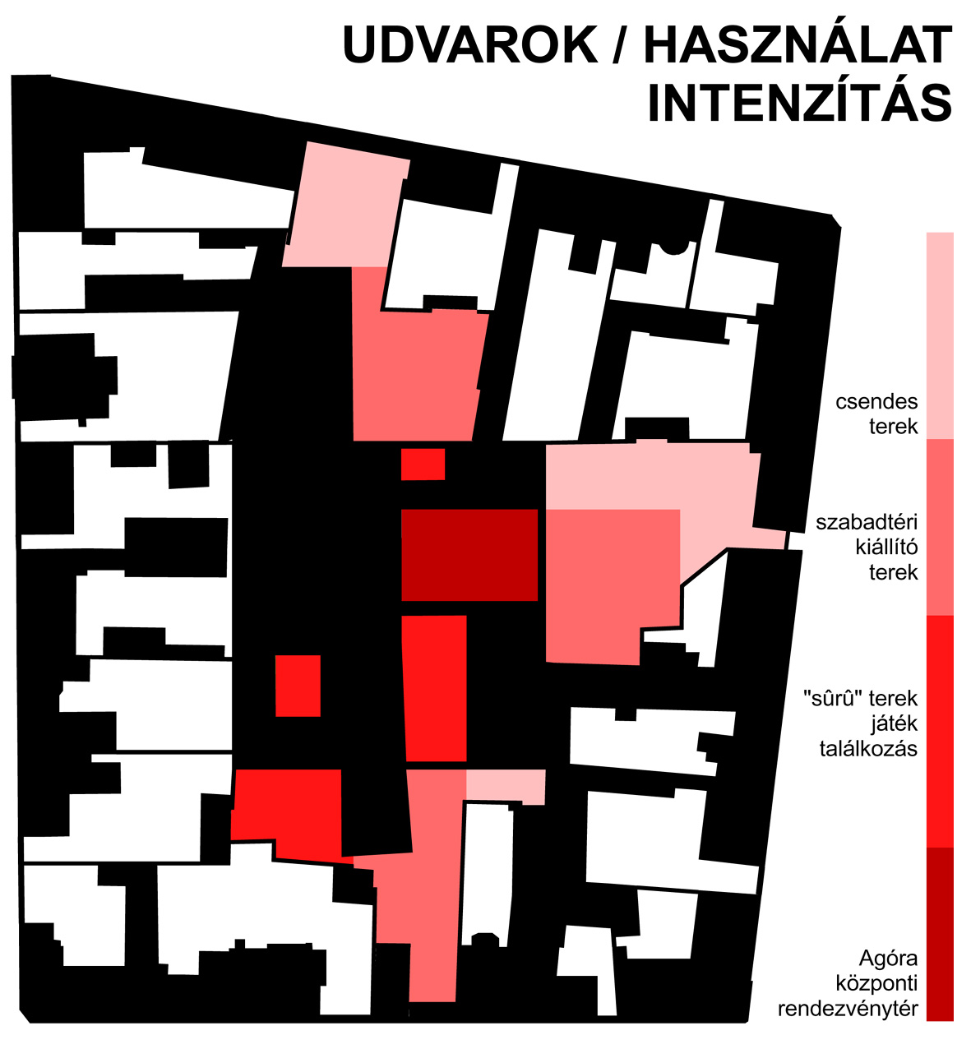 | Az épületegyütteshez tartozó külső terek az Agóra Szeged Pólus fontos részei. Az udvarok használata függ városon belüli helyzetüktől /megközelítés/, a hozzájuk kapcsolódó épület-funkcióktól /térfalak/ és az ezeknek megfelelő környezetalakításuktól.  Agóra – központi találkozó tér, ahonnan az épületrészek bejáratai nyílnak, a déli híd kivetítőfala nézhető, ahol a kávézó terasza működik és mobil ülőbútorokon pihenhetünk  passzázsok – a keret bevezető terei, ahonnan az épületek eltérő használatú belső terei már sejthetők  - gyermekház zárt belső udvara – biztonságos, áttekinthető gyermekvilág
- gyermekház déli játszóudvara – szabadon megközelíthető, mégis zárt hatású, védett, a játszóházhoz, mozgásstudióhoz is kapcsolható tér
- szabadtéri kiállító terek – a kereten kívüli nyitottabb terek, északon a kisteremmel is összeköthető előadórésszel – határait az épületen túl a meglévő tűzfalak és az új épített téglakerítések adják, így a ház itt már érezhetően a tömb részeként viselkedik
- liget és pihenőkert – a meglévő gesztenyefákat is magába foglaló árnyas liget és keleti, napos pihenőkert a csend, az elmélyülés zöld szigete a tömbön belül
- gazdasági udvar – a Gogol utcai kapu közelében helyezkedik el, néhány felszíni akadálymentes parkolóval

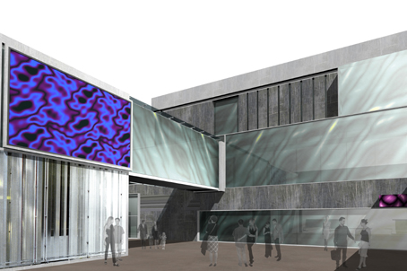 | 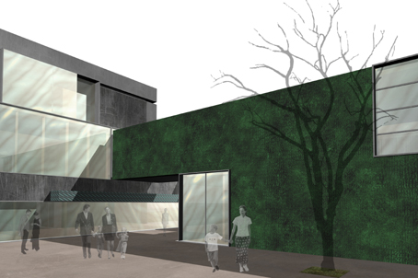
Agóra tér az Informatórium felé nézve Agóra tér a Pólus disszemináció épülete felé nézve

Az Agórán fontos szerephez jut a két híd: az Informatóriumba vezető a technika és tudomány mai erejét, a Pólusba vezető az ökológia szerepét hangsúlyozza. Innovatív szerkezeti és külső kialakításuk az építészet művészet és tudomány közti határmezs-gyéjét érzékeltetik. Az Informatórium hídja déli oldalán és tetején transzparens napelemeket tartalmazó üvegfallal határolt, észak felé pedig digitális homlokzatot kap. A Pólus hídja, déli és nyugati fala pedig a legújabb építészeti-kertészeti eredményeket tükröző vertikális vertikális kertként határolja az Agórát.

f e n n t a r t h a t ó s á g – é p ü l e t g é p é s z e t i k o n c e p c i ó

E N E R G I A A N Y A G V Í Z L E V E G Ő

A tervezés során célunk egy olyan épület létrehozása volt, amelyben az energiafogyasztás a helyesen megválasztott szerkezeteknek, rétegrendeknek, berendezéseknek köszönhetően a lehető legkisebb.
Az építészeti és épületgépészeti megoldásokkal az épület a 176/2008. (VI. 30.) Korm. rendelet szerint fokozottan energiatakarékos (A+) minősítési osztályba esik.
Az „Agóra Szeged Pólus” intézmény a tervezett energetikai szempontból is innovatív építészeti és gépészeti megoldásokat a látogatók számára bemutatja / alkalmazott újrahasznosítható anyagok, gépészeti bemutató terek, gázmotor, napkollektor, napelem, transzparens napelem, szélgenerátor, szellőző csatornák a talajban, napkémény, járható zöldtetők, zöldhomlokzat, csapadékvíz hasznosítás, víztakarékos berendezések, stb./ , megérteti és közvetíti a fenntarthatóság szellemiségét.

